Краткое руководство Пользователя ЛКУ

Раздел «Единая регистрация клиентов»

В разделе «Единая регистрация клиентов» Вы сможете сформировать тестовый файл Единой регистрации клиентов (далее - ЕРК) в формате xml.
Вы можете ознакомиться с более подробной информацией по Проекту, перейдя по ссылке.
При входе в раздел Вы увидите вкладки, которые обозначают различные типы клиентов (рисунок 22), вкладка под наименованием «Общие сведения» является обязательной для заполнения в части полей, обозначенных «*».
Рисунок 22
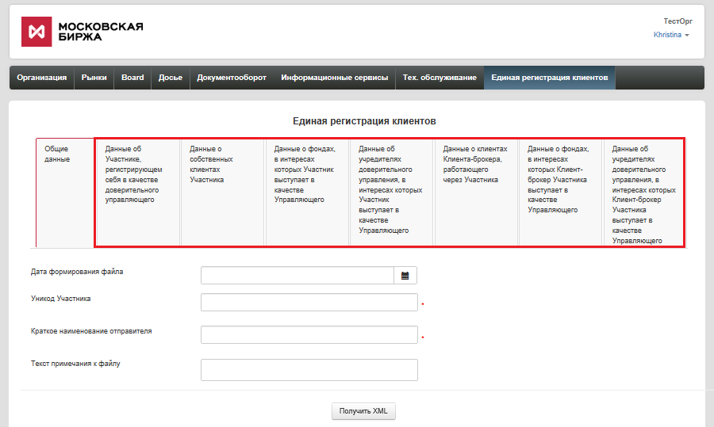
Пошаговые рекомендации:
Шаг 1: Выберите вкладку в соответствии типом клиента, которого необходимо зарегистрировать
Шаг 2: Нажмите кнопку «Добавить запись»
Шаг 3: Заполните необходимую информацию во всплывающем окне (поля обязательные для заполнения обозначены «*»)
Шаг 4: После заполнения данных, нажмите на «Сохранить». После чего Вы увидите основную информацию в таблице на вкладке, где были указаны данные по регистрируемому клиенту
Шаг 5: Вы можете внести данные по нескольким клиентам (кол-во не ограничивается) в одном файле и выбрать то количество операций по клиентам, которое необходимо. При необходимости повторите шаг 1-4
Шаг 6: Заполните вкладку «Общие сведения» (примечание: Уникод Участника Вы можете увидеть в ЛКУ – раздел «Рынки», либо уточнить у Вашего персонального менеджера)
Шаг 7: Нажмите на «Получить xml»
Шаг 8: Сохраните файл на ПК
Шаг 9: Сформированный файл ЕРК должен быть подписан закрытым (секретным) ключом электронной подписи Вашей организации либо уполномоченным лицом Вашей организации. Документ необходимо зашифровать на имя уполномоченного сотрудника НКЦ (Копылов М.Э)
Шаг 10: Отправьте документ в центр обработки НКЦ посредством ЭДО на п/я: XMLTest@ex.micex.ru
Будем благодарны за ваши конструктивные предложения по совершенствованию процедуры единой регистрации клиентов.
Ваши идеи и комментарии направляйте на адрес Вашего персонального менеджера. Мы обязательно рассмотрим все Ваши обращения и будем рады реализовать их.
Также по всем возникающим у Вас вопросам Вы можете обратиться к Вашему персональному менеджеру по телефону (495) 363-32-32.

